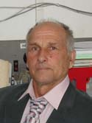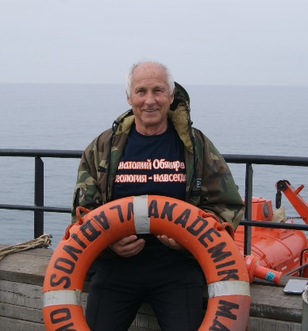

Анатолий Иванович ОБЖИРОВ,
Родился 11 февраля 1940 года в городе Усть-Катав Челябинской области.

Прошел обучение в Томском политехническом институте им.С.М.Кирова на геолого-разведочном факультете, 1958-1963 гг. По окончанию обучения получил диплом горного инженера-геолога по специальности «Поиск и разведка нефтегазовых месторождений».
1974 г. получил диплом кандидата геолого-минералогических наук, после защиты кандидатской в институте МГРИ, г.Москва
1996 г. получил диплом доктора геолого-минералогических наук после защиты докторской в институте Геоинформсистем, г.Москва
2009 г. получил диплом профессора по специальности «океанология», ВАК, г.Москва

Организации, в которых работал и специальности
1963-1968 – геолог в Приморском геологическом управлении, г.Артем, Приморского края
1968-1974 – старший геолог в тресте Дальвостуглеразведка, г.Владивосток
1974-1976 – главный геолог Чукотской геолого-разведочной партии
1977-1979 – старший научный сотрудник ТОИ ДВО РАН
1979 -2017 - зав. лабораторией Газогеохимии ТОИ ДВО РАН.
2005-2017 - зав. отделом Геологии и Геофизики ТОИ ДВО РАН
2003 -2011 - зав. лаборатории Нефти и газа в ДВГТУ, г.Владивосток
2017 – по настоящее время главный научный сотрудник лаборатории Газогеохимии ТОИ ДВО РАН
Под руководством А.И. Обжирова с 1977 года и по настоящее время на Дальнем Востоке сформирована школа фундаментальных и прикладных газогеохимических исследований на море и суше (сертификат № 01256, «Основатель научной школы фундаментальных и прикладных газогеохимических исследований на море и суше». Выдан Москва, 2020, подпись, президент Российской Академии Естествознания (РАЕ), академик РАЕ, профессор М.Ю.Ледванов).

С марта 1993-го по июнь 1994 года Обжиров А.И. как приглашенный профессор работал в Национальном Тайваньском Университете. Читал лекции студентам по газогеохимии и провел пять морских экспедиций в районе Восточно-Китайского моря, трога Окинава и Филиппинского моря. В результате экспедиционных работ были открыли аномалии метана в районе трога Окинава, характеризующие сейсмо-тектоническую активизацию этого региона и возможное присутствие газогидратов и нефтегазовых залежей
Специализация
Основная цель – поиски месторождений нефти и газа на суше и море, используя комплекс геологических, газогеохимических, геофизических, гидроакустических, океанологических, батиметрических характеристик. Сопутствующие направления: газогеохимия, геохимия, экология, газогидраты, рудные минеральные ресурсы.
Обжировым А.И. опубликовано: статей -388, в том числе WOS – 53, SCOPUS – 53, РИНЦ - 388. Индех Хирша: РИНЦ – 26, WOS – 12, SCOPUS – 12. 15 монографий (2 авторские, 13 с соавторами), 8 патентов.
Обжиров А.И. подготовил 8 кандидатов наук и 2 докторов наук. С 2003 по 2011 гг читал лекции по теме «Учение об атмосфере» на кафедре геофизики и экологии ДВГТУ. С 2012 г. по настоящее время (2021 г.) Обжиров А.И. привлекается в ДВФУ в качестве председателя ГЭК (Государственная Экзаменационная Комиссия) по защите дипломных работ магистров. Эксперт научно-технической сферы ФГБНУ НИИ РИНКЦЭ. Участник многочисленных российских и иностранных конференций.
Некоторые награды Обжирова А.И.: 1996: Медаль Профессорского клуба;1999 – Медаль Примоского геологического управления.
Дипломы, премии, сертификаты: Премия РОСГЕО и РОСНЕДРА А.И. Обжирову, А.И. Гресову, Р.Б. Шакирову, Е.В. Мальцевой в области науки и инновационной технологии в геологическом изучении недр России за работу «Исследование сырьевой базы и разработки инновационных освоения ресурсов метана угольных месторождений Дальнего Востока России».
Диплом к Золотой медали участнику VI Международного салона «Комплексная безопасность – 2013» за инновационную разработку угольного метана из горных выработок шахт и угольных пластов с целью его использования как нетрадиционного углеводородного сырья.
Диплом А.И. Обжирову на Международном форуме «Интеллектуальная собственность–XXI век» – 2013 за значительный личный вклад в процесс формирования, развития и охраны интеллектуального потенциала России.
Свидетельство № 07-04461: А.И. Обжиров, зарегистрированный в Федеральном реестре экспертов научно-технической сферы, ФГБНУ НИИ РИНКЦЕ, 2013-2022 гг.;
Сertificate of MMS, Anchorage Alaska to Anatoly Obzhirov Geologic and resource economic assessment Seminar, 1994.

